top-7-investmentmärkte Q1-4/2024

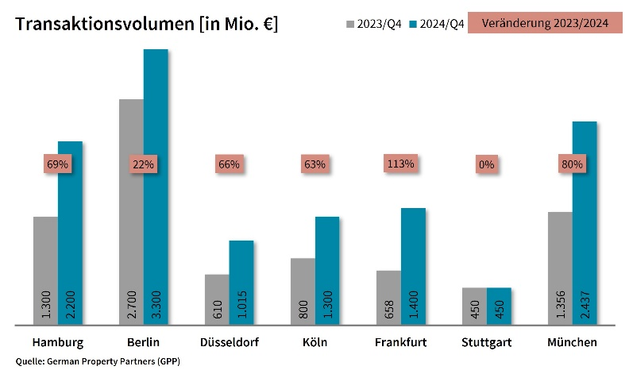Leichter Aufwärtstrend zum Jahresende

8. Januar 2025, Hamburg. Auf den Top-7-Märkten für gewerbliche Immobilieninvestments lag das Transaktionsvolumen (TAV) zum Ende des Jahres 2024 bei rund 12,1 Mrd. €. Im Vorjahresvergleich bedeutet dies ein Plus von etwa 54 %, dennoch liegt das Ergebnis weiterhin deutlich unter dem Zehn-Jahres-Mittel von rund 27,5 Mrd. €. *„Aktuell spüren wir eine deutliche Zunahme der Aktivität am Markt, eine klassische Jahresendrallye blieb jedoch aus“,* kommentiert GPP-Sprecher **Björn Holzwarth**.*„Im vierten Quartal bremste die konjunkturell bedingte Unsicherheit weiterhin Käufer- und Verkäuferentscheidungen. Zwar wurden die europäischen Leitzinsen im Jahresverlauf viermal gesenkt, doch die langfristigen Hypothekenzinsen sanken nur moderat. Eine Rückkehr zu den langjährigen Durchschnittswerten wird noch Zeit brauchen.“*

* An nahezu allen Top-7-Standorten ließ sich ein deutliches Plus des TAV im Vergleich zum schwachen Vorjahresergebnis beobachten. Den stärksten Anstieg erfasste GPP in Frankfurt, hier hat sich das Volumen mehr als verdoppelt (+113 % auf 1,4 Mrd. €). Deutliche Zuwächse zeigten sich ebenfalls in München (+80 %), Hamburg (+69 %), Düsseldorf (+66 %) und Köln (+63 %). In Stuttgart lag das TAV mit rund 450 Mio. € auf dem gleichen Niveau wie im Vorjahr. Das höchste Volumen von 3,3 Mrd. € erreichte Berlin.
* Mit einem TAV-Anteil von rund 29 % waren Büroobjekte die am stärksten gehandelte Assetklasse. Im Vergleich zum Vorjahr, in dem sie etwa die Hälfte des TAV ausmachten, ging ihr Anteil jedoch zurück. Auf Platz 2 folgten Einzelhandelsimmobilien mit rund 21 %.
* Portfolio-Käufe machten etwa 13 % des TAV aus. In München blieben diese auch zum Jahresende aus.
* Die Spitzenrenditen für Büroobjekte sowie Industrie- und Logistikimmobilien verblieben weitestgehend stabil und bewegten sich zwischen 4,20 und 4,60 %. In Hamburg, Köln, Frankfurt und Stuttgart lagen die Spitzenrenditen beider Assetklassen weiterhin jeweils auf dem gleichen Niveau. Die Top-7-Spitzenrendite für Büroobjekte verzeichnete ein schwaches Plus um 0,08 %-Punkte auf 4,41 %. Für Industrie- und Logistikimmobilien stieg sie um 0,09 %-Punkte auf 4,51 %.

*„Wir gehen davon aus, dass sich der leichte Aufwärtstrend im Jahr 2025 fortsetzen wird. Entsprechend dürfte das Transaktionsvolumen weiter anziehen, jedoch in einem vorsichtigen Tempo“,* prognostiziert **Holzwarth**. *„Mit einer sprunghaften Belebung ist angesichts der schwachen Konjunkturprognosen nicht zu rechnen. Das größtenteils stabilisierte Zins- und Preisumfeld ermöglicht aber mittlerweile wieder planbare Investitionen. Weitere erwartete Zinssenkungen könnten sich ebenfalls positiv auswirken, allerdings bleibt die geopolitische Lage ein Unsicherheitsfaktor.“*

Zu dem Gewerbeimmobiliennetzwerk GPP gehören Grossmann & Berger Immobilien, Anteon Immobilien, GREIF & CONTZEN Immobilien, blackolive und E & G Immobilien.

**Top-7-Standorte | 1.-4. Quartal 2024**

|  |  |  |  |  |  |  |  |  |
| --- | --- | --- | --- | --- | --- | --- | --- | --- |
|  | **HAM** | **BER** | **DUS** | **CGN** | **FFM** | **STU** | **MUC** | **TOP-7** |
| **TAV**  in Mio. € | 2.200 | 3.300 | 1.015 | 1.300 | 1.400 | 450 | 2.437 | **12.102** |
| **Veränderung**  ggü. Vorjahrin % | 69 | 22 | 66 | 63 | 113 | 0 | 80 | **54** |
| **Spitzenrendite* Büro** in % | 4,50 | 4,30 | 4,40 | 4,40 | 4,60 | 4,50 | 4,20 | **4,41** |
| **ggü. Vorjahr**  in %-Pkt. | 0,20 | 0,10 | 0,15 | 0,00 | 0,00 | 0,10 | 0,00 | **0,08** |
| **Spitzenrendite* Logistik** in % | 4,50 | 4,50 | 4,60 | 4,40 | 4,60 | 4,50 | 4,50 | **4,51** |
| **ggü. Vorjahr**  in %-Pkt. | 0,10 | 0,10 | 0,10 | 0,00 | 0,10 | 0,10 | 0,10 | **0,09** |
| **Stärkste**  **Assetklasse** | Büro | Einzel-handel | Büro | Büro | Büro | Misch-nutzung | Misch-nutzung | **Büro** |
| **Stärkste**  **Assetklasse** in % | 34 | 50 | 31 | 36 | 56 | 59 | 59 | **29** |

* Nettoanfangsrendite. Quelle: German Property Partners (GPP)

**Größte bekannte Abschlüsse | Top-7-Standorte | 1.-4. Quartal 2024**

|  |  |  |  |  |
| --- | --- | --- | --- | --- |
| **Stadt** | **Projekt/Objekt** | **Käufer** | **Verkäufer** | **KP\*** (ca. Mio. €) |
| BER | „KaDeWe“, Tauentzienstraße 21-24 | Central Group | Signa Prime Selection | 1.000 |
| MUC | „Fünf Höfe“,  Theatinerstraße 8 | Athos Family Office | Union Investment | 715 |
| MUC | „Pasing Arcaden“,  Pasinger Bahnhofsplatz 5 | Ingka Centres | Unibail-Rodamco-Westfield | 388 |
| CGN | Nordteil des Messegeländes, Messeplatz 1 | Stadt Köln | RFR-Holding | 385 |
| CGN | "ROSSIO",  Barmer Straße | Stadt Köln | STRABAG und ECE | 270 |
| MUC | Maximilianstraße 12-14 | Commerz Real | Centrum | 250 |
| DUS | „Vallourec-Gelände“,  Am Röhrenwerk | CTP Group | Vallourec | 155 |
| HAM | „Perle/HCOB“, Gerhart-Hauptmann-Platz 50 | LIG (Stadt Hamburg) | Signa | 112,5 |

*Die aufgeführten Kaufpreise basieren auf öffentlich verfügbaren Angaben; wo solche fehlen, sind die Kaufpreise geschätzt. Quelle: German Property Partners (GPP); Transaktionen aus dem aktuellen Quartal sind farblich markiert

**ÜBER GERMAN PROPERTY PARTNERS**

[German Property Partners](https://www.germanpropertypartners.de/de/) (GPP) ist ein deutschlandweites Netzwerk lokal führender Gewerbe-Immobiliendienstleister. Hierzu gehören Grossmann & Berger Immobilien, Anteon Immobilien, GREIF & CONTZEN Immobilien, blackolive und E & G Immobilien. Es zeichnet sich durch tiefe Marktkenntnisse vor Ort, langjährig für die Partnerunternehmen tätige Immobilienberater und das persönliche Engagement der Gesellschafter und Geschäftsführer aus.

Das Netzwerk verfügt in den Top-7-Städten Hamburg, Berlin, Düsseldorf|Essen, Köln|Bonn, Frankfurt, Stuttgart und München über eigene Standorte und bietet Dienstleistungen in den Bereichen Immobilien-Investments, gewerbliche Vermietung, unternehmerisches Immobilienmanagement (CREM), Immobilienbewertung und Research an. Bank-, Finanzierungs- und Verwaltungs-Dienstleistungen runden das Leistungsspektrum ab.

Aktuell sind rund 420 Immobilienspezialisten für das Netzwerk tätig. 2023 vermittelte GPP deutschlandweit rund 490.000 m² Gewerbefläche und betreute ein Transaktionsvolumen in Höhe von rund 770 Mio. €.

**www.germanpropertypartners.de**

Die **Datenschutzerklärung** von German Property Partners finden Sie auf der GPP-Website: www.germanpropertypartners.de/datenschutz. Wenn Sie künftig keine Informationen der GPP-Pressestelle mehr erhalten möchten, senden Sie bitte eine E-Mail an presse@germanpropertypartners.de mit dem Betreff „Abmeldung aus Presseverteiler“.